Pressinformation
AXOR har blivit officiell blandarleverantör for Design Hotels™
AXOR x Design Hotels™ förenar 25 års design- och arkitekturkompetenser
Oktober 2018. Från och med oktober kommer AXOR, designvarumärket för Hansgrohe Group, att vara officiell partner för Design Hotels™. Det här partnerskapet gör det möjligt för medlemmarna i Design Hotels™ att utnyttja rekommendationer för badrumsinredning som tillhandahålls av deras marknadsföringsplattform. Med detta steg kommer de två företagen att sammanfoga sina 25-åriga historier om banbrytande och marknads unika designobjekt och främja arkitektoniskt sofistikerade, privatägda hotell. Från Hongkong till Mexiko ingår AXOR-kranar, duschhissar och tillbehör regelbundet i Design Hotels™ till exempel i Hotel Liberty, ett tidigare fängelse i Offenburg, Tyskland, Les Bains i Paris eller Chetzeron i Crans-Montana, Schweiz. De ambitiösa standarder som båda varumärkena ställer för sina produkter och deras medlemsfastigheter bygger på integrerade design koncept och det pågående engagemanget hos sina kreativa partners.
25 år med individuell badrumsinredning
AXORs nuvarande produktportfölj består av cirka 2000 produkter, alla unika i sin filosofi, deras formspråk och deras stil. Innovativa och tidlösa ikoniska produkter för handfat, dusch och bad. Från klassisk till avantgarde-stil kan AXOR-kollektioner och skräddarsydda produkter kombineras på många olika sätt för att uttrycka din egen personlighet. Resultatet är ett individuellt badrum av överlägsen kvalitet. Allt började med AXOR Starck-kollektionen, hemma i designbad runt om i världen, i mer än två decennier. För 25-årsjubileum presenterade AXOR AXOR MyEdition - en ny dimension av individualisering utvecklad av Phoenix Design - hos Salone del Mobile

Om Design Hotels™
Design Hotels ™ omfattar en handplockad samling av över 300 privata hotell världen över. Som global livsstilsbrand och marknadsbyrå erbjuder Design Hotels™ sina medlemmar skrädarsydd service, t.ex. globala kampanjer, strategisk marknadsföring, PR och hjälp för att optimera försäljning och drift. Som ett led i ett världsomspännande kreativt nätverk fortsätter Design Hotels™ också för innovation och idéer utbyte - hotell mellan gäster och visionärer från andra branscher. Ingen Design Hotel™ liknar de andra. Varje hotell fascinerar med sin egen karaktär, dess historia och hur det blandar sig i sin lokala omgivning. Den enda funktionen som delas av alla fastigheter är att de är unika. De är alla formade av personligheterna hos sina skapare, designers och medarbetare. Det är deras passion som gör bra idéer till meningsfulla upplevelser. Design Hotels™ grundades av VD Claus Sendlinger 1993. Företaget har sitt huvudkontor i Berlin och har filialer i London, Los Angeles, New York och Singapore.

AXOR utvecklar, konstruerar och producerar kranar, duschar och tillbehör till lyxiga badrum och kök – till perfektion. Speciella avantgardeprodukter och kollektioner skapas på högsta estetiska och tekniska nivå. Några av dem ses idag som klassiker innanför badrumsdesign. Gemensamt för dem alla är att de följer tanken ”Form follows Perfection”: Produktutvecklingen är först färdig när intet mer kan tillfogas eller tas bort. Genom mer än 20 år har tongivande designobjekt blivit utvecklade efter detta recept i samarbete med några av världens största designers, bl.a. Philippe Starck, Antonio Citterio, Jean-Marie Massaud och Patricia Urquiola. AXOR är ett märke inom Hansgrohe Group.
Läs mer om märket AXOR på:
www.facebook.com/axor.design www.twitter.com/Hansgrohe_PR
www.instagram.com/axordesign

#AXOR
#FORMFOLLOWSPERFECTION

Topplaceringar i iF WORLD DESIGN INDEX
Hansgrohe Group har uppnått topplaceringar i iF WORLD DESIGN INDEX 2014 – 2018 från International Forum Design (iF).

Den sydtyska dusch- och blandarspecialisten ligger bland topp 3 över företag i iF-kategorin INDUSTRY: Bath.

Globalt ligger Hansgrohe Group bland topp 25 av 4000 företag i iF-kategorin COMPANIES.

Vid iF DESIGN AWARDS 2018 vann nio AXOR och hansgrohe produkter en iF DESIGN AWARD 2018.

Läs mer om våra designpriser på www.hansgrohe.se/design.

Ytterligare information: | Hansgrohe AB  Tlf. 031-21 66 00  info@hansgrohe.se  www.hansgrohe.se  www.axor-design.com

Bildöversikt
AXOR x Design Hotels™ förenar 25 års design- och arkitekturkompetens
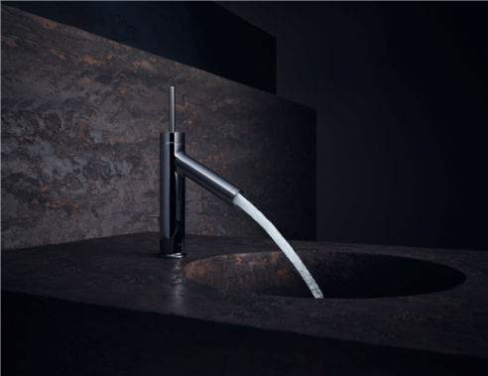 | 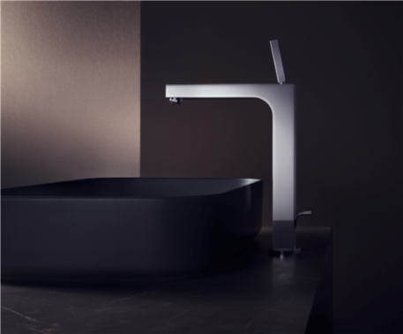
AXOR Starck | AXOR Citterio
Copyright: AXOR / Hansgrohe SE | Copyright: AXOR / Hansgrohe SE
I 25 år har AXOR utformat badrummets utveckling genom att skapa avantgarde produktserier - några av dem anses vara bland de viktigaste ikonerna för badrumsdesign idag. AXOR Starck-samlingen, till exempel, pionjerade ett nytt sätt att styra flödet av vatten med sitt arketypiska joystickhandtag. | AXOR-märket har banat väg för badrumsdesign i 25 år, genom att skapa avantgarde produktserier - av vilka några idag är bland de viktigaste klassikerna av badrumsdesign. AXOR Citterio-samlingen är ett mästerverk av 1930-neoklassicism. Kännetecknen hos dessa kranar är deras geometriska linjer och deras tydliga plana ytor som reflekterar ljuset så perfekt.

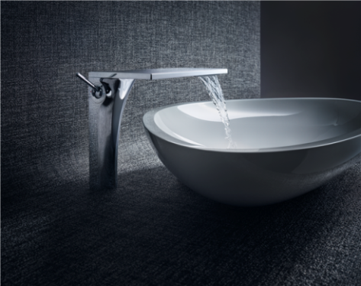 | 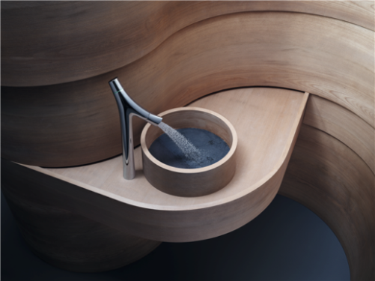
AXOR Massaud | AXOR Starck Organic
Copyright: AXOR / Hansgrohe SE | Copyright: AXOR / Hansgrohe SE
I 25 år har AXOR definierat badrummets utveckling genom att skapa avantgarde produktserier - av vilka några idag är bland de viktigaste klassikerna av badrumsdesign. AXOR Massaud-kollektionen sätter nya standarder för en orörd vattenupplevelse. Utformad med högsta grad av teknisk expertis, strömmar vatten som ett naturligt vattenfall från det skulpturala badkaret och handfatskranen kan användas som en extra hylla. | Märkets kompromisslösa påstående till perfektion i design, hantverk och funktionalitet exemplifieras också i AXOR Starck Organic kollektionen. Dessa kranar fuktar huden fuktigt tack vare ett nytt sprutläge och en innovativ lösning för ansvarsfull användning av vatten.

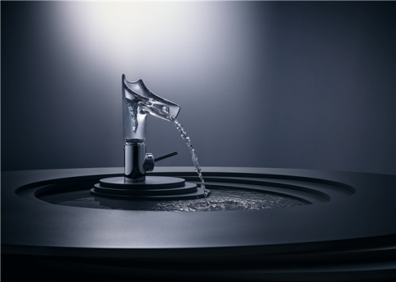 | 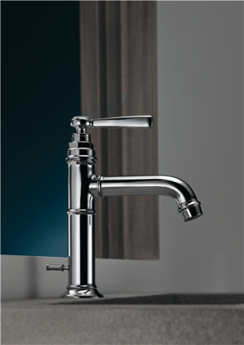
AXOR Starck V | AXOR Montreux
Copyright: AXOR / Hansgrohe SE | Copyright: AXOR / Hansgrohe SE
Den ultimata AXOR-kranen, AXOR Starck V, gnistar med en avtagbar vridpipa av organiskt kristallglas eller porslin. År 2015 introducerades nya eleganta skärglasvarianter som gör att glas-delen lätt kan bytas ut. | Inspirerad av den arketypiska designen av de första industriellt tillverkade badrums- och kökskranarna, tillsatta former och charmiga stilistiska detaljer är kännetecknen för hela AXOR Montreux-samlingen. Egenskaper av industriell design som rör och ventiler kombineras med klassiska korshandtag och porslin inlägg och med moderna handtag.

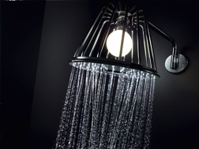 | 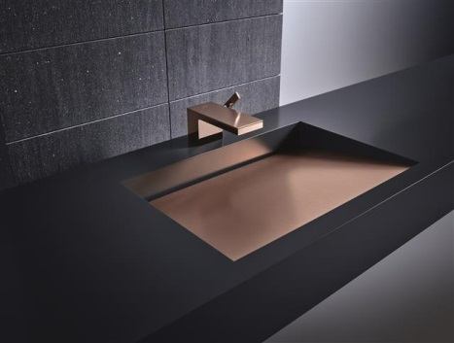
AXOR_LampShower | AXOR MyEdition_FinishPlus_Ambience
Copyright: AXOR / Hansgrohe SE | Copyright: AXOR / Hansgrohe SE
AXOR LampShower by Nendo: kombinerat ljus och vatten blir ett exceptionellt designobjekt. Tillsammans skapar de en lugnande atmosfär och en fascinerande lek av ljus och vatten. Dessutom ser den typiska lampskärmen ut med sin fina och magiska spray ger en mysigare känsla till badrummet. | Stuttgart-baserade Phoenix Design har varit AXORs varumärkes designpartner från allra första början. Tillsammans firade de AXORs 25-årsjubileum på Salone del Mobile i april genom att lansera AXOR MyEdition - en ny dimension i personalisering. Den lanseras i Sverige i början på 2019.

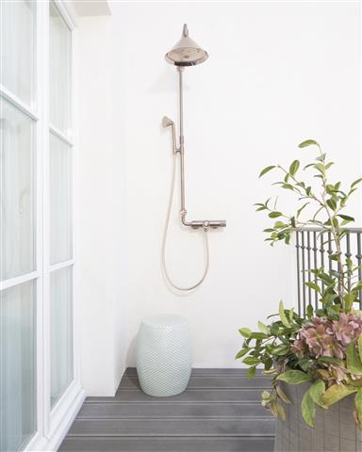 | 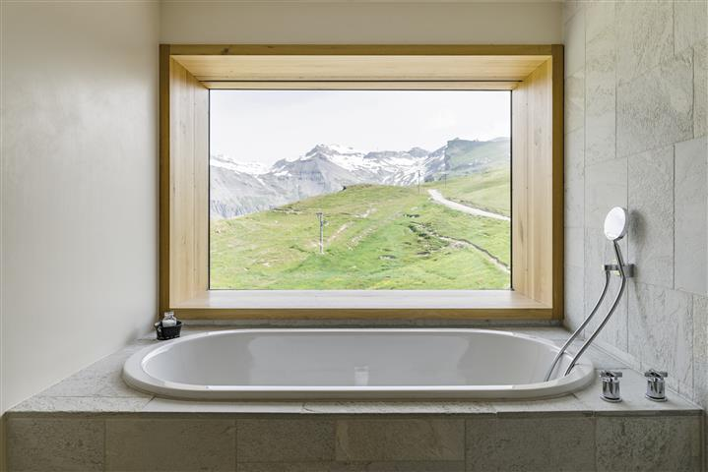
AXOR Front Showerpipe_Les Bains | AXOR Citterio_Hotel Chetzeron
Copyright: Guillaume Grasset | Copyright: Martin Gardilliand
AXOR Front Showerpipe i polerad rödguld på Les Bains hotel in Paris. | Ren lyx på 2.112 meters höjd över Crans-Montana: AXOR Citterio 2-håls bad-termostat med korshandtag på Hotel Chetzeron.

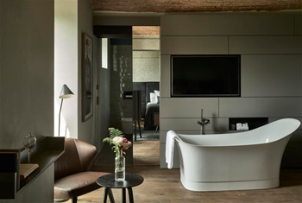 | 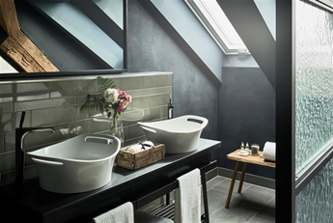
Hotel liberty_Bathtub | Hotel liberty_Washbasin
Copyright: Hotel liberty for AXOR / Hansgrohe SE | Copyright: Hotel liberty for AXOR / Hansgrohe SE
De gjutna mineralgjutna badkaren och tvättställen på Hotell Liberty i Offenburg är en del av AXOR Urquiola kollektionen. | Perfekt symbios: Tvättställ från AXOR Urquiola och 1-grepps blandare från AXOR Citterio E i special ytfinish svar krom på Hotel Liberty i Offenburg.

Ladda ned bilder i hög upplösning: https://www.mynewsdesk.com/se/hansgrohe
Copyright: We must draw your attention to the fact that we have only limited usage rights for the images provided; extended image rights, however, belong to the respective photographers. The images with a Hansgrohe SE copyright may therefore only be published free of charge if they clearly and expressly serve to portray or advertise the performances, products or projects of Hansgrohe SE and/or its brands (AXOR, hansgrohe). All other images shall only be used in connection with the corresponding press release. Any other form of publication requires the approval of the respective copyright owner and remuneration must be made in agreement with said copyright owner

